УДК 303.72:332.012

Турський І. В.,
кандидат економічних наук, доцент,
кафедри економіки і фінансів,
Тернопільський національний
технічний університет ім. І. Пулюя,
м. Тернопіль, Україна

МОДЕЛЮВАННЯ ЗАЛЕЖНОСТІ ВАЛОВОГО РЕГІОНАЛЬНОГО ПРОДУКТУ ВІД РОЗВИТКУ ПІДПРИЄМНИЦТВА РЕГІОНІВ УКРАЇНИ
Анотація. Запропоновано підхід до економетричного моделювання залежності валового регіонального продукту від показників розвитку підприємництва регіонів України. Моделювання проведено на основі лінійної багатофакторної регресії та багатофакторної адаптивної сплайнової регресії за даними Державної служби статистики України. Доведено, що для врахування і оцінювання впливу всіх факторів економічного розвитку регіонів з позиції активізації підприємницької діяльності у подальшому необхідним є застосування комбінованих методів інтелектуального аналізу даних.
Ключові слова: регресійна модель, регіональний розвиток, сплайн, підприємництво.
МОДЕЛИРОВАНИЕ ЗАВИСИМОСТИ ВАЛОВОГО РЕГИОНАЛЬНОГО ПРОДУКТА ОТ РАЗВИТИЯ ПРЕДПРИНИМАТЕЛЬСТВА РЕГИОНОВ УКРАИНЫ
Аннотация. Предложен подход к эконометрического моделирования зависимости валового регионального продукта от показателей развития предпринимательства регионов Украины. Моделирование проведено на основе линейной многофакторной регрессии и многофакторной адаптивной сплайновой регрессии по данным Государственной службы статистики Украины. Доказано, что для учета и оценки влияния всех факторов экономического развития регионов с позиции активизации предпринимательской деятельности в дальнейшем необходимо применение комбинированных методов интеллектуального анализа данных.
Ключевые слова: регресионная модель, региональное развитие, сплайн, предпринимательство.
MODELING THE DEPENDENCE OF THE GROSS REGIONAL PRODUCT ON THE DEVELOPMENT OF UKRAINE's REGIONS ENTREPRENEURSHIP
Abstract. The approach to econometric modeling of the dependence of the gross regional product with the indicators of entrepreneurship development in the Ukraine's regions is proposed. The modeling is based on linear multivariate regression and multi-factor adaptive spline regression on the springboard data of the State Statistics Service of Ukraine. It is proved that in order to take into account and evaluate the impact of all factors on the economic development of regions from the point of view of activation of entrepreneurial activity in the future it is necessary to use combined methods of data mining.
Key words: regression model, regional development, spline, entrepreneurship.
Постановка проблеми. Трансформаційні перетворення в соціальній та гуманітарній сферах життєдіяльності українського суспільства, що спрямовані на утвердження в них загальнолюдських цінностей - добробуту, соціальної справедливості, здоров’я, соціальної мобільності, адекватних світоглядно-ціннісних орієнтацій, сучасної освіти, розвиненої науки, тощо мають бути системними та послідовними. При цьому треба враховувати, що у ринковій економіці значимість підприємництва як головного роботодавця, інноватора і джерела економічного зростання давно визнана. Оскільки успішна ринкова економіка базується саме на підприємництві – то ефективність і успішність останнього, є визначальним чинником економічного розвитку країн і їх регіонів.
Аналіз публікацій. Дослідженням проблем соціально-економічного розвитку регіонів приділено значну увагу вітчизняних і закордонних учених-економістів: П. Бєлєнького, І. Благуна, Є. Бойка, П. Бубенка, І. Буднікевич, А. Голікова, М. Долішнього, С. Дорогунцова, Е. Забарної, В. Захарченка, М. Кизима, Л. Ковальської, О. Козирєвої, Д. Кузьміна, В. Лучика, М. Портера, В. Плюти, М. Степанова, Д. Стеченка, С. Шульц, Л. Яремко й ін.
У сучасній науковій літературі різні аспекти підприємництва досліджувались у роботах: О. Амоші, Б. Буркинського, В. Гриньової, Л. Драгуна, З. Варналія, В. Ткаченка, Р. Тяна, Б. Холода, М. Чумаченка; І. Ансоффа, Г. Бірмана, Ю. Блеха, П. Друкера, Н. Ільїна, Я. Мелкумова, В. Шахназарова, Й. Шумпетера .
Завдання статті – запропонувати підхід до економетричного моделювання залежності валового регіонального продукту від розвитку підприємництва регіонів України на основі сучасних методів аналізу даних і провести оцінювання зазначеної залежності за даними Державної служби статистики України.
Виклад основного матеріалу. Теоретико-методологічні засади та практичний базис процесу формування новітньої парадигми регіонального розвитку на основі активізації соціально-гуманітарного розвитку підприємництва потребує вивчення і глибокого аналізу: базових та новітніх закономірностей регіонального розвитку; чинників впливу різного рівня – від національного до глобального та кількісного оцінювання впливу цих чинників на економічні результати регіону (ВРП, ВДВ, тощо).
Розробка будь-якого інструментарію вимірювання і аналітичного оцінювання економічних процесів потребує концептуальної основи, яка дає змогу визначити інформаційну базу дослідження та прикладний інструментарій моделювання взаємозв’язків.
Концептуальна схема процесу формування новітньої парадигми соціально-економічного розвитку регіональних систем в аспекті активізації підприємництва в регіонах, на сучасному етапі розвитку, передбачає більшу орієнтацію на взаємозв’язок чинників впливу внутрішнього та зовнішнього середовища, що докорінно змінюють їх функціонування на основі дії новітніх закономірностей регіонального розвитку (рис. 1).
Рис. 1. Концептуальна модель формування новітньої парадигми регіонального розвитку.
Джерело: склав автор.
Відповідно до рис. 1 інформаційною базою моделей представлених у статті є дані Державної служби статистики України, що відображають діяльність підприємств у регіонах (кількість за видами, випуск і обсяги реалізації за видами, зайнятість, тощо) та валовий регіональний продукт, валовий регіональний випуск, тощо.
У роботі [1] наведено приклад застосування багатофакторного регресійного моделювання до оцінювання соціально-економічних процесів на глобальному рівні. Ми провели регресійне моделювання залежності ВРП від показників результативності підприємницької діяльності і зайнятості відповідно до такого підходу. Із 34 змінних включених до формування лінійної багатофакторної моделі значимими виявилися лише дві (табл. 1) при високій статистичній значимості моделі.
Таблиця 1
Характеристики рівняння регресійної моделі
Змінна | b* | Std.Err. - of b* | b | Std.Err. - of b | t(14) | p-value
Обсяг реалізованої продукції (товарів, послуг) підприємствами, млн. грн | 1,67 | 0,738 | 0,3 | 0,135 | 2,27 | 0,0039
Економічно активне населення у віці 15-70 | 0,31 | 0,081 | 81,4 | 21,362 | 3,808 | 0,001
Джерело: розрахував автор за допомогою ПП STATISTICA
Отже попередній аналітичний вигляд регресійної моделі такий:
ВРП=1,67* Обсяг реалізованої продукції підприємствами+0,31*Економічно активне населення
Таблиця 2
Статистична значимість регресійної моделі
 | Value
Multiple R | 0,99
Multiple R² | 0,99
Adjusted R² | 0,99
F(10,14) | 424,66
p | 0,000001
Std.Err. of Estimate | 6711,65
Джерело: розрахував автор за допомогою ПП STATISTICA
Таблиця 3
Значимі попарні кореляції змінних моделі і змінних, що не увійшли в модель
 | Обсяг реалізованої продукції (товарів, послуг) підприємствами, млн. грн | Економічно активне населення у віці 15-70
Кількість малих підприємств на 10 тис. наявного населення | 0,93
Кількість великих підприємств | 0,96 | 0,73
Кількість середніх підприємств | 0,97 | 0,79
Кількість малих підприємств | 0,98 | 0,75
Обсяг реалізованої продукції (товарів, послуг) підприємствами, млн. грн | 1,00 | 0,66
Обсяг реалізованої продукції (товарів, послуг) великих підприємств млн.грн | 0,98 | 0,68
Обсяг реалізованої продукції (товарів, послуг) середніх підприємств млн.грн | 0,99 | 0,60
Обсяг реалізованої продукції (товарів, послуг) малих підприємств млн.грн | 0,99 | 0,69
Обсяг реалізованої продукції (товарів, послуг) мікро підприємств млн.грн | 0,99 | 0,70
Економічно активне населення у віці 15-70 | 0,66 | 1,00
Зайняте населення у промисловості |  | 0,78
Зайняте населення у будівництві |  | 0,91
Зайняте населення у оптовій та роздрібній торгівлі; ремонті автотранспортних засобів і мотоциклів | 0,72 | 0,98
Зайняте населення у транспорті, складському господарстві, поштовій та кур’єрській діяльності | 0,45 | 0,87
Зайняте населення у тимчасовому розміщуванні й організації харчування | 0,72 | 0,88
Зайняте населення у інформаційній діяльності та телекомунікаціях | 0,98 | 0,75
Зайняте населення у фінансовій та страховій діяльності | 0,99 | 0,71
Зайняте населення у операціях з нерухомим майном | 0,84 | 0,85
Населення зайняте у професійній, науковій та технічній діяльності | 0,97 | 0,74
Зайняте населення у діяльності у сфері адміністративного та допоміжного обслуговування | 0,93 | 0,86
Населення зайняте у державному управлінні й обороні та обов’язковому соціальному страхуванні | 0,82 | 0,90
Населення зайняте у освіті | 0,62 | 0,96
охорона здоров’я допомоги та надання соціальної допомоги |  | 0,95
Населення зайняте у мистецтві, спорті, розвагах та відпочинку | 0,87 | 0,84
Витрати на персонал підприємств, млн.грн | 1,00 | 0,67
Витрати на персонал великих підприємств млн.грн | 0,99 | 0,62
Витрати на персонал середніх підприємств млн.грн | 0,97 | 0,68
Витрати на персонал малих підприємств млн.грн | 0,99 | 0,66
Витрати на персонал мікропідприємств млн.грн | 0,99 | 0,69
Джерело: розрахував автор за допомогою ПП STATISTICA
Таким чином, з огляду на табл. 3 можна вважати, що змінні рівняння репрезентують вплив змінних з табл. 3 в рівнянні регресії. Модель можна вважати задовільною, якщо залишки некорельовані й розподілені (приблизно) за нормальним законом. Побудуємо таблицю залишків (рис. 2) і перевіряємо, чи виходять залишки за межі інтервалу (- 3s,3s), де s – емпіричне середньоквадратичне відхилення залишків (на графіку залишок позначений*).
У нашій моделі залишки не виходять за межі інтервалу окрім Полтавської області яка є викидом з моделі, а середнє залишків 0, при цьому залишки розподілені майже нормально (рис. 3). Полтавську область не потрібно видаляти з моделі, оскільки регресія і її значимість суттєво не зміняться.
Рис. 2. Таблиця залишків моделі
Джерело: побудував автор за допомогою ПП STATISTICA
Рис. 3. Розподіл залишків моделі
Джерело: побудував автор за допомогою ПП STATISTICA
Як свідчить проведене регресійне моделювання, класичний метод лінійного багатофакторного моделювання не дав змоги отримати взаємозв’язок усіх чинників економічного розвитку регіону у явному аналітичному вигляді. Тому для багатофакторного моделювання має бути застосований один із новітніх методів інтелектуального аналізу даних, що базований на регресійних моделях.
Багатовимірні адаптивні регресійні сплайни (МАR-сплайни) вперше були запропоновані Дж. Фрідманом в 1991 р. [2] для розв’язування регресійних задач і задач класифікації де необхідно оцінити набір залежних змінних від набору незалежних змінних. Такий метод оцінки, фактично, є непараметричною процедурою, яка базована на твердженні про те, що між оцінюваними змінними немає визнаного аналітичного функціонального зв’язку у явному вигляді. Відповідно, МАR-сплайни задаються базисними функціями и набором коефіцієнтів, які встановлюються на основі емпіричних даних.
Моделювання на основі використання МАR-сплайнів нині широко застосовується у наукових та прикладних дослідженнях у різних галузях наук. Фактично, багатовимірні адаптивні регресійні сплайни довели довели свою ефективність, як інструмент аналітичного дослідження великих масивів даних [3-7]. Ми провели моделювання за допомогою модуля MARSpline ПП STATISTICA і отримали сплайнові регресійні лінійні поверхні (рис. 4-6) залежності ВРП від показників підприємницької діяльності регіонів України.
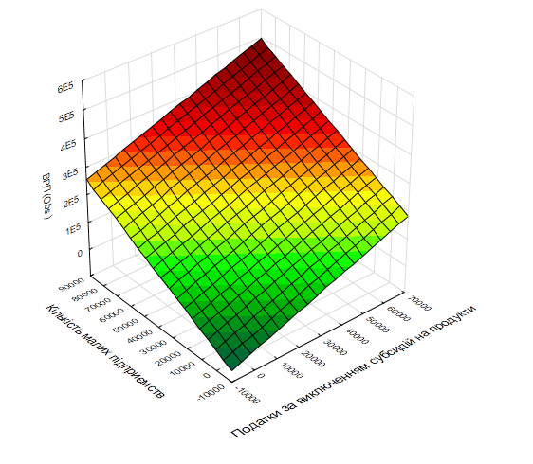
Рис. 4. Сплайнова лінійна регресійна поверхня 1 залежності ВРП
Джерело: побудував автор за допомогою ПП STATISTICA
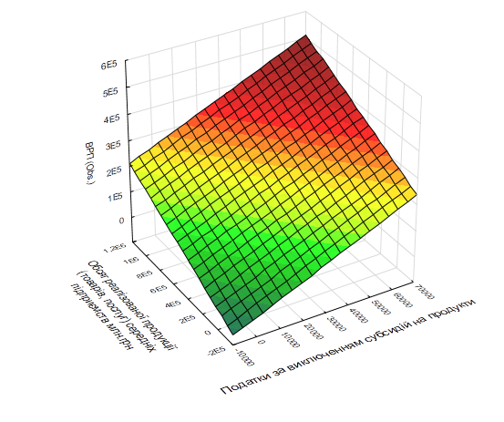
Рис. 5. Сплайнова лінійна регресійна поверхня 2 залежності ВРП
Джерело: побудував автор за допомогою ПП STATISTICA
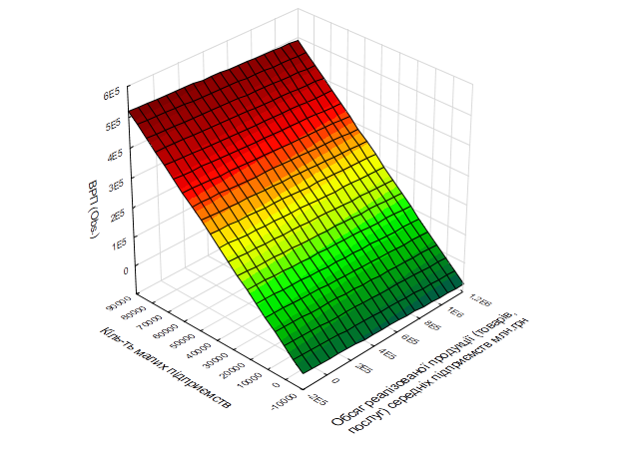 Рис. 6. Сплайнова лінійна регресійна поверхня 3 залежності ВРП
Джерело: побудував автор за допомогою ПП STATISTICA
Рівняння сплайнової регресії ВРП регіонів України має вигляд:
ВРП =-3995+3,19*Податки за виключенням субсидій на продукти+0,87*Обсяг реалізованої продукції (товарів, послуг) середніх підприємств+1,88*Кількість малих підприємств
Таблиця 4
Статистична значимість регресійної сплайнової моделі
 | ВРП
Mean (residual) | 0,00
Standard deviation (residual) | 3990,77
R² | 0,99
Adjusted R² | 0,99
Джерело: розрахував автор за допомогою ПП STATISTICA
Висновки. Проведене класичне багатофакторне регресійне моделювання дає змогу стверджувати, що на ВРП лінійно залежить від обсягів реалізованої продукції та кількості економічно активного населення. Сплайнове регресійне моделювання дало змогу отримати адаптивне регресійне багатофакторне рівняння, що відображає лінійну залежність ВРП від податків, обсягу реалізованої продукції та кількості малих підприємств. З огляду на різні результати регресійного моделювання, для врахування і оцінювання впливу всіх факторів економічного розвитку регіонів з позиції активізації підприємницької діяльності у подальшому необхідним є застосування комбінованих методів інтелектуального аналізу даних. Це дасть змогу встановити аналітичний вигляд взаємозв’язків чинників впливу на ВРП та комплексно оцінити ці процеси.

Література
- Ляшенко О. М. Прогнозна модель світового людського розвитку: економетричний підхід / О. М. Ляшенко, О. Я. Ковальчук // Український журнал прикладної економіки. – 2016. – Том 1. – № 2. – С. 73-85.
- Friedman, J.H. Multivariate adaptive regression splines, //The Annals of Statistics,19-1 - 1991- рр. 1- 141.
- Elith, J., and Leathwick, J. Predicting species distribution from museum and herborium records using multiresponse models fitted with multivariate adaptive regression splines,// Diversity and Distributions, 13, 3-2007 - рр. 265-275.
- Deconinck, E., Coomons, D., and Heyden, Y.V. Explorations of linear modeling techniques and their combinations with multivariate adaptive regression splines to predict gastro-intestinal absorption of drugs //Journal of Pharmaceutical and Biomedical Analysis, 43, 1 - 2007 - рр. 119-130.
- Crino, S., and Brown, D.E. Global optimization with multivariate adaptive regression splines //IEEE Transactions on Systems Man and Cybernetics Part b — cybernetics, 37, 2 - 2007. - рр. 333-340.
- Gints Jekabsons’ webpage, ARESLab: Adaptive Regression Splines toolbox for Matlab/Octave, http://www.cs.rtu.lv/jekabsons/regression.html.

